OFFICE DE LA FORMATION PROFESSIONNELLE
ET DE LA PROMOTION DU TRAVAIL (OFPPT)
RAPPORT DE PROJET DE FIN D'ÉTUDES (PFE)

Allo Mécanique
Plateforme Web d'Assistance Mécanique en Ligne

Réalisé par : | Encadrant :
Houssam BOUKDIR  Achraf FOUAD | Mr. Kamal DAOUDI

Filière : | Année scolaire :
Développement Digital | 2025 – 2026

Dédicace

Nous dédions ce travail :

À nos familles, pour leur soutien indéfectible, leurs sacrifices et leur amour inconditionnel tout au long de notre formation.
À notre encadrant, Mr. Kamal DAOUDI, pour son accompagnement exemplaire tout au long de cette année. Grâce à sa pédagogie, sa bienveillance et ses orientations éclairées, nous avons pu mener ce projet avec rigueur et sérénité. Nous lui exprimons notre profonde gratitude et notre respect le plus sincère pour le temps précieux qu'il nous a généreusement consacré et pour la qualité remarquable de son encadrement.
À nos enseignants et formateurs de l'OFPPT, qui nous ont transmis les compétences et les valeurs nécessaires pour évoluer dans le monde du développement numérique.
À nos amis et collègues de promotion, pour les moments de partage, d'entraide et de solidarité.
À tous ceux qui croient que la technologie peut améliorer la vie quotidienne des citoyens.

Houssam BOUKDIR & Achraf FOUAD

Remerciements

Au terme de ce projet de fin d'études, nous tenons à exprimer notre profonde gratitude envers toutes les personnes qui ont contribué, de près ou de loin, à la réalisation de ce travail.

Nous tenons à exprimer notre profonde reconnaissance et notre plus grand respect à notre encadrant, Mr. Kamal DAOUDI, pour son encadrement exceptionnel tout au long de cette année scolaire. Sa disponibilité constante, ses conseils avisés, sa rigueur professionnelle et son soutien indéfectible ont été des piliers essentiels dans la réalisation de ce projet. Nous sommes véritablement honorés d'avoir bénéficié de son expertise et de son accompagnement.

Nous remercions également l'ensemble de l'équipe pédagogique de l'OFPPT pour la qualité de la formation dispensée et les connaissances transmises durant notre cursus en Développement Digital.

Nous adressons aussi nos sincères remerciements à nos familles pour leur soutien moral et matériel, leur patience et leurs encouragements constants.

Enfin, nous remercions tous nos camarades de classe pour les échanges enrichissants et le climat d'entraide qui a marqué notre formation.

Résumé

Ce rapport présente le projet de fin d'études intitulé « Allo Mécanique », une plateforme web développée dans le cadre de la formation en Développement Digital à l'OFPPT, année scolaire 2025–2026.

L'objectif principal de ce projet est de fournir une solution numérique aux conducteurs en situation de panne sur route ou autoroute. La plateforme met en relation les clients avec des mécaniciens disponibles à proximité, en permettant aux clients d'envoyer leur localisation GPS et de soumettre une demande d'intervention, et aux mécaniciens de visualiser et d'accepter ces demandes.

Le système comprend trois acteurs principaux : le client, le mécanicien et l'administrateur. Un tableau de bord d'administration permet de valider les comptes des mécaniciens et de gérer l'ensemble des utilisateurs.

Sur le plan technique, la plateforme est développée en utilisant React avec Vite pour la partie front-end, Laravel pour le back-end via une API RESTful, et MySQL comme base de données. L'authentification est assurée par Laravel Sanctum, et la cartographie est gérée par la bibliothèque Leaflet basée sur OpenStreetMap.

Les travaux ont été répartis entre les deux étudiants : Houssam BOUKDIR a pris en charge la partie interface utilisateur, notamment l'intégration de la carte, la section contact et le footer, tandis qu'Achraf FOUAD s'est concentré sur la logique back-end, le système d'authentification, la gestion des demandes et les tableaux de bord.

Mots-clés :
Assistance mécanique, plateforme web, React, Laravel, API REST, MySQL, Leaflet, OpenStreetMap, Laravel Sanctum, OFPPT.

Abstract (English)

This report presents the final year project entitled "Allo Mecanique", a web platform developed as part of the Digital Development training program at OFPPT (2025–2026). The platform aims to connect drivers experiencing car breakdowns with nearby mechanics, offering a simple and fast digital solution. The system uses React/Vite for the front-end, Laravel REST API for the back-end, MySQL for data storage, Laravel Sanctum for authentication, and Leaflet/OpenStreetMap for geolocation features.

Table des Matières

Dédicace 2
Remerciements 3
Résumé 4
Table des Matières 5
Liste des Figures 6
Introduction Générale 7
Chapitre I : Contexte et Problématique 8
I.1 Contexte général 8
I.2 Problématique 8
I.3 Objectifs du projet 9
I.4 Solution proposée 9
Chapitre II : Présentation du Projet 10
II.1 Description générale 10
II.2 Acteurs du système 10
II.3 Technologies utilisées 11
Chapitre III : Analyse et Conception (UML) 13
III.1 Diagramme de cas d'utilisation 13
III.2 Diagramme de classes 15
III.3 Diagrammes de séquence 16
Chapitre IV : Réalisation et Implémentation 21
IV.1 Structure du projet 21
IV.2 Présentation des interfaces 22
IV.3 Répartition des tâches 26
Chapitre V : Tests et Résultats 27
Conclusion et Perspectives 29
Références 30

Liste des Figures

N° | Titre de la figure | Page
Fig. 1 | Architecture générale du système | 12
Fig. 2 | Diagramme de cas d'utilisation global | 14
Fig. 3 | Diagramme de classes | 16
Fig. 4 | Diagramme de séquence – Connexion (Login) | 17
Fig. 5 | Diagramme de séquence – Création d'une demande | 18
Fig. 6 | Diagramme de séquence – Acceptation d'une demande | 19
Fig. 7 | Diagramme de séquence – Validation mécanicien (Admin) | 20
Fig. 8 | Diagramme de séquence – Clôture d'une demande | 21
Fig. 9 | Page d'accueil – Hero section | 22
Fig. 10 | Interface de connexion (Login) | 23
Fig. 11 | Formulaire d'inscription Client | 23
Fig. 12 | Formulaire d'inscription Mécanicien avec carte Leaflet | 24
Fig. 13 | Section Mécaniciens à proximité – Carte OpenStreetMap | 24
Fig. 14 | Tableau de bord mécanicien (vue fonctionnelle) | 25
Fig. 15 | Tableau de bord administrateur (vue schématique) | 25
Fig. 16 | Footer de la plateforme | 26

Introduction Générale

Dans un monde de plus en plus connecté, les technologies numériques transforment progressivement notre quotidien. Des services autrefois inaccessibles ou lents à obtenir deviennent disponibles en quelques secondes grâce aux applications web et mobiles. Parmi les situations de la vie courante qui nécessitent une intervention rapide, la panne de véhicule sur route reste l'une des plus stressantes et des plus difficiles à gérer, notamment en l'absence d'un mécanicien de confiance disponible rapidement.

Face à ce constat, nous avons décidé de concevoir et développer « Allo Mécanique », une plateforme web qui facilite la mise en relation entre des conducteurs en panne et des mécaniciens disponibles à proximité. Ce projet s'inscrit dans le cadre de notre formation en Développement Digital à l'OFPPT (année 2025–2026) et constitue notre projet de fin d'études (PFE).

Notre démarche repose sur l'utilisation de technologies web modernes et accessibles : React (avec Vite) pour l'interface utilisateur, Laravel pour l'API back-end, MySQL pour la base de données, et Leaflet pour la géolocalisation. Le projet intègre également un système d'authentification sécurisé via Laravel Sanctum.

Ce rapport est structuré en cinq chapitres principaux. Le premier chapitre expose le contexte, la problématique et les objectifs du projet. Le deuxième chapitre présente l'application et les technologies choisies. Le troisième chapitre décrit l'analyse et la conception via des diagrammes UML. Le quatrième chapitre présente la phase de réalisation et les interfaces développées. Enfin, le cinquième chapitre est consacré aux tests et aux résultats obtenus.

Ce travail a été réalisé en binôme — Houssam BOUKDIR et Achraf FOUAD — sous la bienveillante direction de notre encadrant Mr. Kamal DAOUDI, avec une répartition claire des responsabilités entre la partie front-end et la partie back-end.

Chapitre I : Contexte et Problématique

I.1 Contexte général
L'automobile occupe une place centrale dans la vie des citoyens. Des millions de conducteurs empruntent chaque jour les routes et autoroutes pour se rendre à leur travail, effectuer des déplacements professionnels ou personnels. Malgré les avancées technologiques dans le domaine automobile, la panne reste un événement imprévisible qui peut survenir à tout moment et en tout endroit.

Lorsqu'un conducteur se retrouve en panne, il est souvent confronté à un ensemble de difficultés : isolement géographique, manque d'informations sur les garages à proximité, absence de moyen de communication direct avec un professionnel, et délais d'intervention importants. Cette situation génère du stress, des retards et parfois des risques pour la sécurité.

Dans ce contexte, l'utilisation d'une plateforme numérique centralisée apparaît comme une solution pertinente et réaliste. C'est dans cette optique que le projet « Allo Mécanique » a été conçu.

I.2 Problématique
La problématique centrale de ce projet peut être formulée ainsi :

Comment permettre à un conducteur en panne de trouver et contacter rapidement un mécanicien disponible, tout en offrant aux mécaniciens un outil simple pour gérer les demandes d'intervention ?

Les principaux problèmes identifiés sont :
- Difficulté à trouver rapidement un mécanicien disponible, surtout en dehors des zones urbaines.
- Absence d'un canal de communication direct et structuré entre conducteurs et mécaniciens.
- Manque d'un système centralisé regroupant l'offre mécanique disponible.
- Délais d'intervention souvent longs en raison d'un manque d'organisation.
- Absence de traçabilité des demandes et des interventions effectuées.

I.3 Objectifs du projet
- Développer une plateforme web permettant aux conducteurs en panne de soumettre une demande d'assistance.
- Intégrer un système de géolocalisation permettant au client d'envoyer sa position GPS.
- Permettre aux mécaniciens inscrits de consulter et d'accepter les demandes à proximité.
- Mettre en place un espace d'administration pour valider les comptes mécaniciens et superviser les utilisateurs.
- Assurer la sécurité des échanges via un système d'authentification robuste avec Laravel Sanctum.
- Concevoir une interface simple, intuitive et accessible depuis tout navigateur web.

I.4 Solution proposée
Pour répondre à ces besoins, nous avons développé une application web intitulée « Allo Mécanique » reposant sur une architecture client-serveur avec API RESTful :

- Module client : inscription, connexion, envoi de localisation via carte interactive, soumission et suivi de demandes.
- Module mécanicien : consultation des demandes disponibles, acceptation et clôture des interventions.
- Module administrateur : validation des comptes mécaniciens, gestion des utilisateurs, supervision générale.
- Cartographie : Leaflet + OpenStreetMap pour l'affichage et la sélection de position GPS.
- Authentification sécurisée : Laravel Sanctum pour la gestion des tokens et la protection des routes API.

Chapitre II : Présentation du Projet

II.1 Description générale
« Allo Mécanique » est une plateforme web conçue pour mettre en relation des conducteurs en situation de panne avec des mécaniciens disponibles. L'application fonctionne de manière simple et directe :

- Le conducteur (client) s'inscrit sur la plateforme, se connecte, et soumet une demande d'assistance en partageant sa position géographique via la carte intégrée.
- Le mécanicien, préalablement inscrit et validé par l'administrateur, consulte les demandes disponibles depuis son tableau de bord et peut en accepter une.
- L'administrateur supervise la plateforme : il valide les nouveaux comptes mécaniciens et gère les utilisateurs.

II.2 Acteurs du système

Acteur | Description | Fonctionnalités principales
Client | Conducteur en panne souhaitant une assistance | Inscription, connexion, envoi de localisation, soumission et suivi de demande
Mécanicien | Professionnel validé proposant ses services | Inscription, connexion, consultation des demandes, acceptation et clôture
Administrateur | Responsable de la gestion de la plateforme | Connexion, validation des mécaniciens, gestion des utilisateurs

II.3 Technologies utilisées

II.3.1 Front-end : React avec Vite
React est une bibliothèque JavaScript développée par Facebook pour la création d'interfaces utilisateur dynamiques et réactives. Vite est utilisé comme outil de build pour ses performances élevées et son démarrage rapide en développement.
React permet de structurer l'interface en composants réutilisables, séparant clairement les vues client, mécanicien et administrateur.

II.3.2 Back-end : Laravel
Laravel est un framework PHP open-source suivant le patron MVC. Il facilite le développement d'APIs REST grâce à son système de routes, ses contrôleurs, et son ORM Eloquent pour l'accès à la base de données.

II.3.3 Base de données : MySQL
MySQL est le système de gestion de base de données relationnelle utilisé pour stocker les données des utilisateurs, des mécaniciens et des demandes d'assistance.

II.3.4 Authentification : Laravel Sanctum
Laravel Sanctum permet une authentification légère par tokens pour les SPA (Single Page Applications). Après connexion, chaque utilisateur reçoit un token unique envoyé dans l'en-tête de chaque requête HTTP pour vérifier son identité.

II.3.5 Cartographie : Leaflet et OpenStreetMap
Leaflet est une bibliothèque JavaScript légère et open-source pour les cartes interactives. Elle utilise les tuiles d'OpenStreetMap pour afficher la carte et permet au client de sélectionner ou détecter sa position GPS lors de la soumission d'une demande.

II.3.6 Architecture générale

[ Architecture du Système – Allo Mécanique ]

┌──────────────────────────────────────────────────────────┐
│ NAVIGATEUR WEB │
│ React (Vite) – Interface Utilisateur │
│ ┌──────────┐ ┌─────────────┐ ┌──────────────────┐ │
│ │ Client │ │ Mécanicien │ │ Administrateur │ │
│ └────┬─────┘ └──────┬──────┘ └────────┬─────────┘ │
│ └───────────────┼───────────────────┘ │
│ │ HTTP / REST API │
└───────────────────────┼─────────────────────────────────┘
│
┌───────────────────────▼─────────────────────────────────┐
│ SERVEUR BACK-END (Laravel) │
│ Routes API │ Contrôleurs │ Sanctum Auth │ Eloquent │
└───────────────────────┬─────────────────────────────────┘
│
┌───────────────────────▼─────────────────────────────────┐
│ BASE DE DONNÉES (MySQL) │
│ users │ mechanics │ requests │
└──────────────────────────────────────────────────────────┘

Fig. 1 – Architecture générale du système « Allo Mécanique »

Chapitre III : Analyse et Conception (UML)

Ce chapitre présente la phase d'analyse et de conception du système « Allo Mécanique » à travers des diagrammes UML (Unified Modeling Language). Ces diagrammes modélisent les aspects fonctionnels et structurels de l'application.

III.1 Diagramme de cas d'utilisation

III.1.1 Description
Le diagramme de cas d'utilisation représente les interactions entre les acteurs du système et les fonctionnalités offertes par l'application. Il permet d'avoir une vue globale de ce que peut réaliser chaque type d'utilisateur : Client, Mécanicien et Administrateur.

Diagramme de Cas d'Utilisation – Allo Mécanique
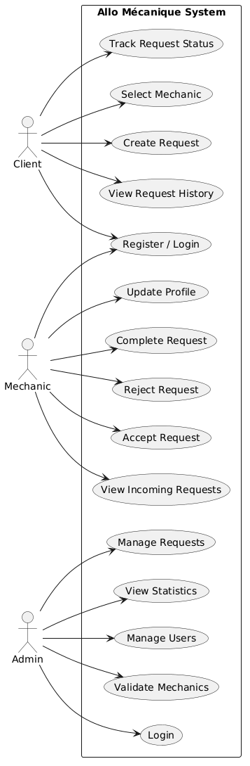
Fig. 2 – Diagramme de cas d'utilisation global du système

III.1.2 Description des cas d'utilisation principaux

Cas d'utilisation | Acteur(s) | Description
S'inscrire | Client, Mécanicien | L'utilisateur crée un compte en fournissant ses informations personnelles.
Se connecter | Client, Mécanicien, Admin | L'utilisateur s'authentifie. Un token Sanctum est généré.
Soumettre une demande | Client | Le client indique sa position et décrit son problème.
Envoyer sa localisation | Client | Via Leaflet, le client sélectionne sa position GPS.
Consulter les demandes | Mécanicien | Le mécanicien voit les demandes disponibles avec positions.
Accepter une demande | Mécanicien | Le mécanicien prend en charge une demande.
Clôturer une demande | Mécanicien | Le mécanicien marque l'intervention comme terminée.
Valider un mécanicien | Admin | L'admin approuve ou refuse l'inscription d'un mécanicien.
Gérer les utilisateurs | Admin | L'admin peut consulter et gérer les comptes.

III.2 Diagramme de classes

Le diagramme de classes représente la structure statique du système : les entités principales, leurs attributs et les relations entre elles. Il correspond directement à la structure de la base de données MySQL.

Diagramme de Classes – Allo Mécanique
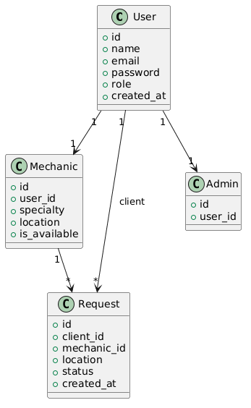
Fig. 3 – Diagramme de classes du système

Classe | Attributs principaux | Description
User | id, name, email, password, role | Représente tous les utilisateurs (clients, mécaniciens, admin).
Mechanic | id, user_id, specialty, is_validated, phone | Profil mécanicien lié à un User.
Request | id, client_id, mechanic_id, description, latitude, longitude, status | Demande d'assistance soumise par un client.

III.3 Diagrammes de séquence

Les diagrammes de séquence illustrent les interactions temporelles entre les composants du système lors des principaux scénarios d'utilisation.

III.3.1 Séquence – Connexion (Login)
Ce diagramme décrit les étapes de l'authentification d'un utilisateur : saisie des identifiants, vérification côté serveur et génération du token Sanctum.

Diagramme de Séquence – Connexion (Login)
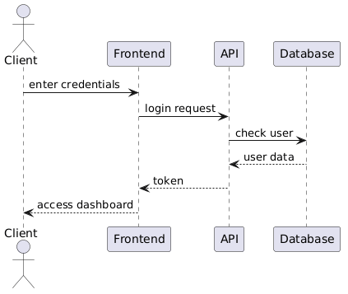
Fig. 4 – Diagramme de séquence : Authentification de l'utilisateur

III.3.2 Séquence – Création d'une demande
Ce diagramme décrit le processus par lequel un client crée une demande d'assistance : sélection de sa position sur la carte, description du problème et soumission via l'API.

Diagramme de Séquence – Création d'une Demande
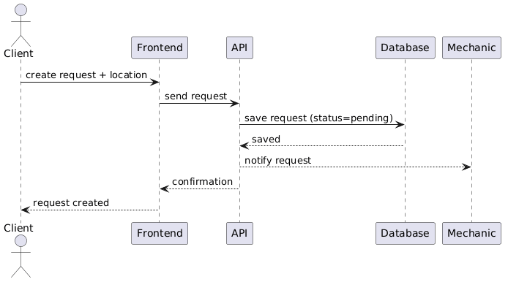
Fig. 5 – Diagramme de séquence : Soumission d'une demande d'assistance

III.3.3 Séquence – Acceptation d'une demande
Ce diagramme montre comment un mécanicien consulte les demandes disponibles et en accepte une, mettant à jour le statut en base de données.

Diagramme de Séquence – Acceptation d'une Demande
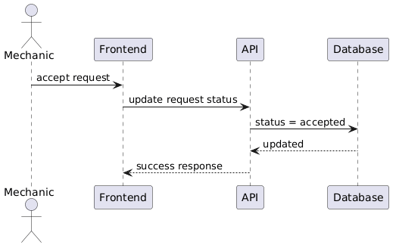
Fig. 6 – Diagramme de séquence : Acceptation d'une demande par un mécanicien

III.3.4 Séquence – Validation d'un mécanicien (Admin)
Ce diagramme décrit le processus par lequel l'administrateur valide ou refuse un compte mécanicien en attente d'approbation.

Diagramme de Séquence – Validation Mécanicien (Admin)
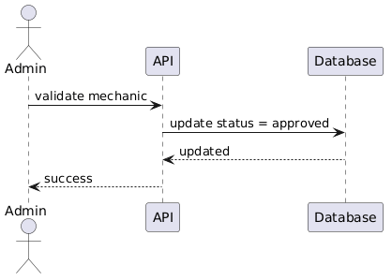
Fig. 7 – Diagramme de séquence : Validation d'un compte mécanicien par l'admin

III.3.5 Séquence – Clôture d'une demande
Ce diagramme représente le processus de clôture d'une demande d'assistance, où le mécanicien marque l'intervention comme terminée.

Diagramme de Séquence – Clôture d'une Demande
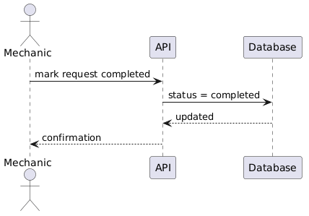
Fig. 8 – Diagramme de séquence : Clôture d'une demande d'intervention

Chapitre IV : Réalisation et Implémentation

IV.1 Structure du projet

IV.1.1 Structure Front-end (React/Vite)

[ Structure du Répertoire Front-end ]

allo-mecanique-frontend/
├── src/
│ ├── components/
│ │ ├── Navbar.jsx
│ │ ├── Footer.jsx
│ │ ├── MapComponent.jsx
│ │ └── ContactSection.jsx
│ ├── pages/
│ │ ├── Home.jsx
│ │ ├── Login.jsx
│ │ ├── Register.jsx
│ │ ├── ClientDashboard.jsx
│ │ ├── MechanicDashboard.jsx
│ │ └── AdminDashboard.jsx
│ ├── services/
│ │ └── api.js
│ ├── App.jsx
│ └── main.jsx
├── public/
└── vite.config.js

IV.1.2 Structure Back-end (Laravel)

[ Structure du Répertoire Back-end ]

allo-mecanique-backend/
├── app/
│ ├── Http/Controllers/
│ │ ├── AuthController.php
│ │ ├── RequestController.php
│ │ ├── MechanicController.php
│ │ └── AdminController.php
│ └── Models/
│ ├── User.php
│ ├── Mechanic.php
│ └── Request.php
├── database/migrations/
└── routes/api.php

IV.1.3 API REST – Principales routes

Méthode | Route | Description | Auth
POST | /api/register | Inscription d'un nouvel utilisateur | Non
POST | /api/login | Connexion et génération du token | Non
POST | /api/logout | Déconnexion et suppression du token | Oui
GET | /api/requests | Liste des demandes | Oui
POST | /api/requests | Créer une nouvelle demande | Oui
PUT | /api/requests/{id} | Mettre à jour une demande | Oui
PUT | /api/mechanics/{id}/validate | Valider un mécanicien | Admin
GET | /api/users | Liste des utilisateurs | Admin

IV.2 Présentation des interfaces

IV.2.1 Page d'accueil

Interface – Page d'accueil « Allo Mécanique »
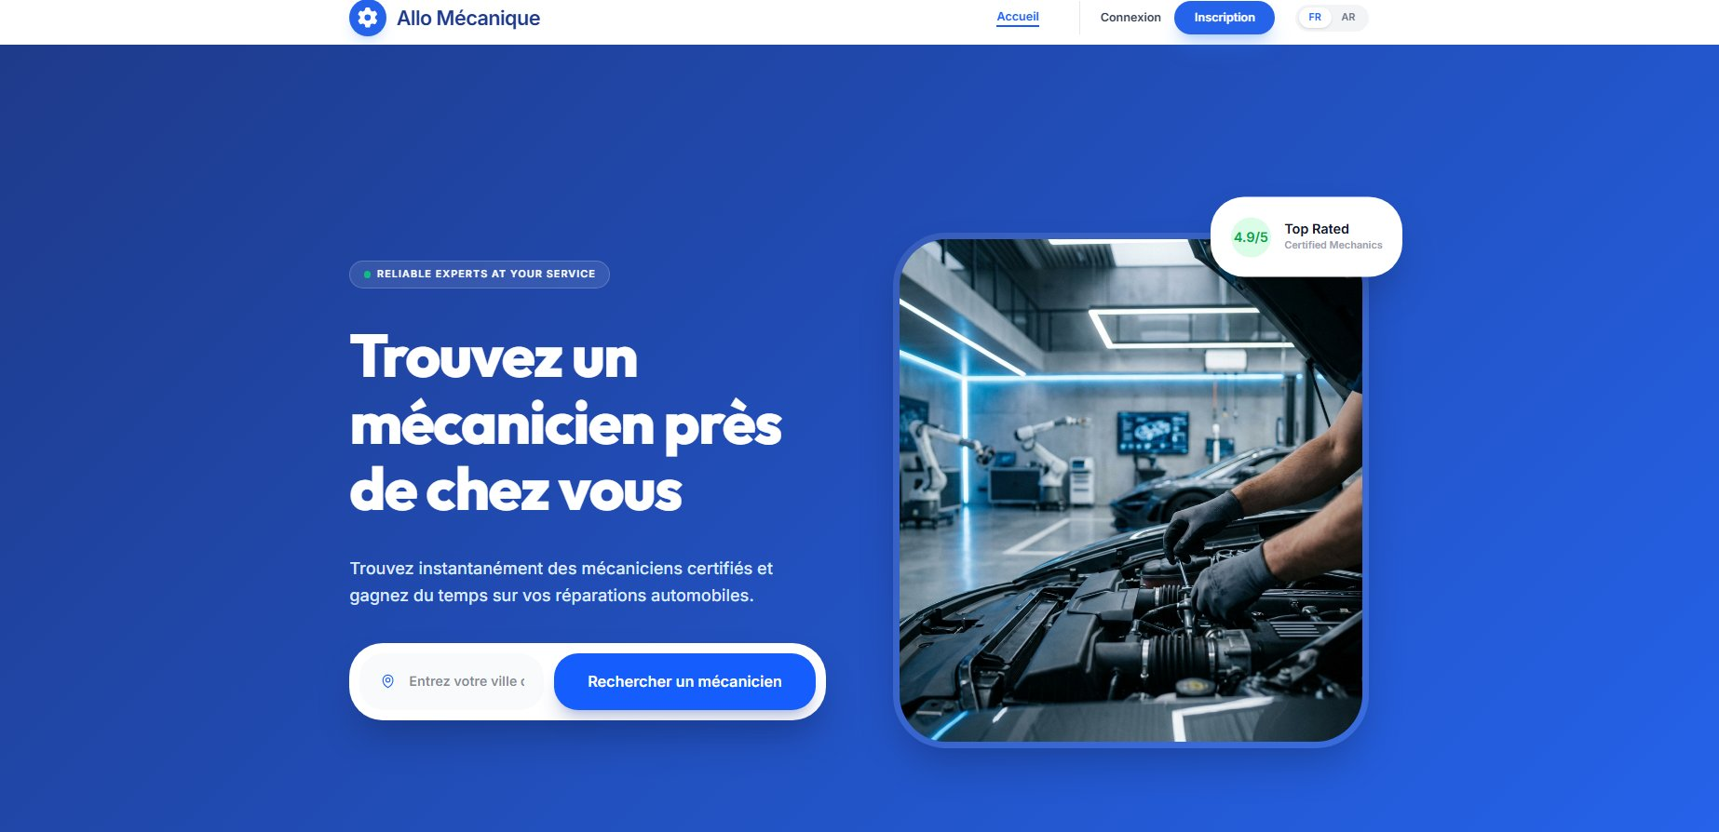
Fig. 9 – Page d'accueil : hero section avec recherche de mécanicien
La page d'accueil présente le message principal de la plateforme : "Trouvez un mécanicien près de chez vous". Elle intègre une barre de navigation avec les liens Connexion et Inscription, un champ de recherche par ville, ainsi qu'une image illustrant un mécanicien au travail. Le design soigné et professionnel a été réalisé par Houssam BOUKDIR.

IV.2.2 Interface de connexion

Interface – Page de Connexion
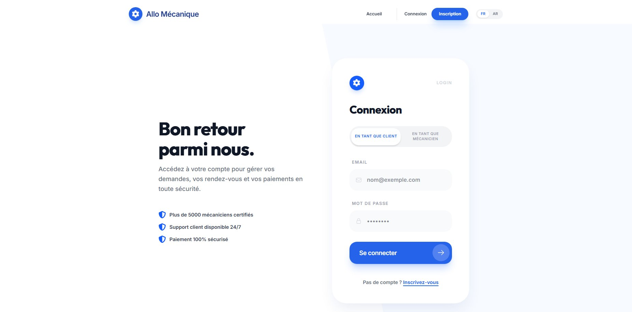
Fig. 10 – Page de connexion avec sélection du rôle (Client / Mécanicien)
La page de connexion permet à l'utilisateur de s'authentifier en tant que Client ou Mécanicien grâce à un sélecteur de rôle. Elle propose les champs Email et Mot de passe, ainsi qu'un bouton "Se connecter". L'authentification est sécurisée par Laravel Sanctum qui génère un token unique à chaque connexion réussie.

IV.2.3 Interface d'inscription Client

Interface – Inscription Client
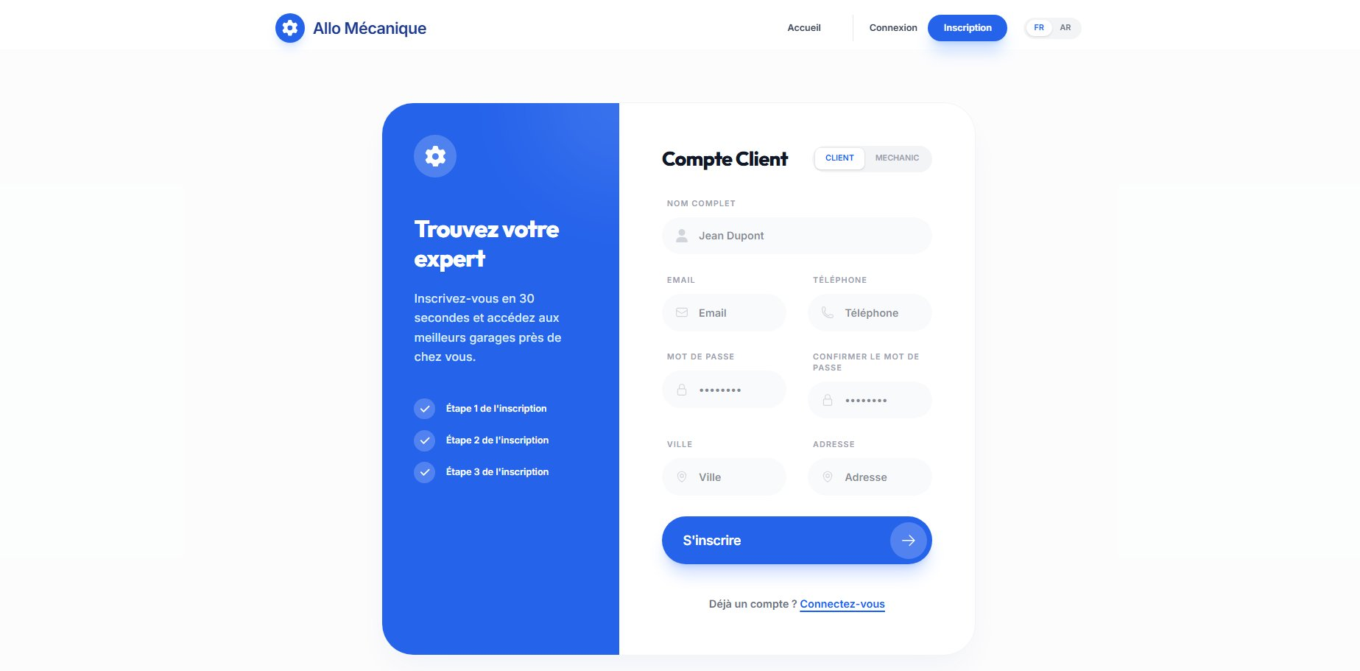
Fig. 11 – Formulaire d'inscription pour un compte Client
Le formulaire d'inscription Client collecte les informations essentielles : nom complet, email, téléphone, mot de passe, ville et adresse. L'interface propose également un onglet "Mechanic" permettant de basculer vers l'inscription mécanicien.

IV.2.4 Interface d'inscription Mécanicien

Interface – Inscription Mécanicien
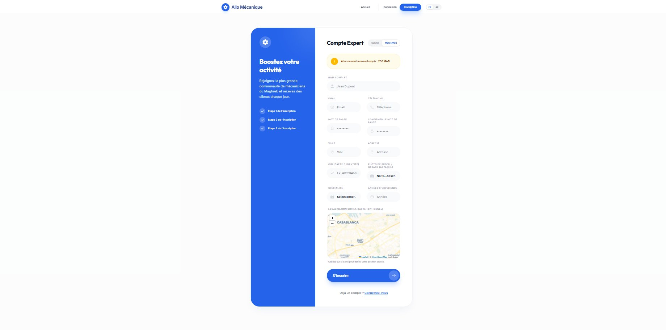
Fig. 12 – Formulaire d'inscription Mécanicien avec carte Leaflet intégrée
Le formulaire d'inscription mécanicien (Compte Expert) est enrichi par rapport au formulaire client : il intègre des champs supplémentaires comme le CIN, la photo du garage, la spécialité, les années d'expérience, et une carte Leaflet/OpenStreetMap pour définir la localisation exacte du garage. L'intégration de cette carte a été réalisée par Houssam BOUKDIR.

IV.2.5 Carte des mécaniciens à proximité

Interface – Mécaniciens à Proximité (Carte Leaflet)
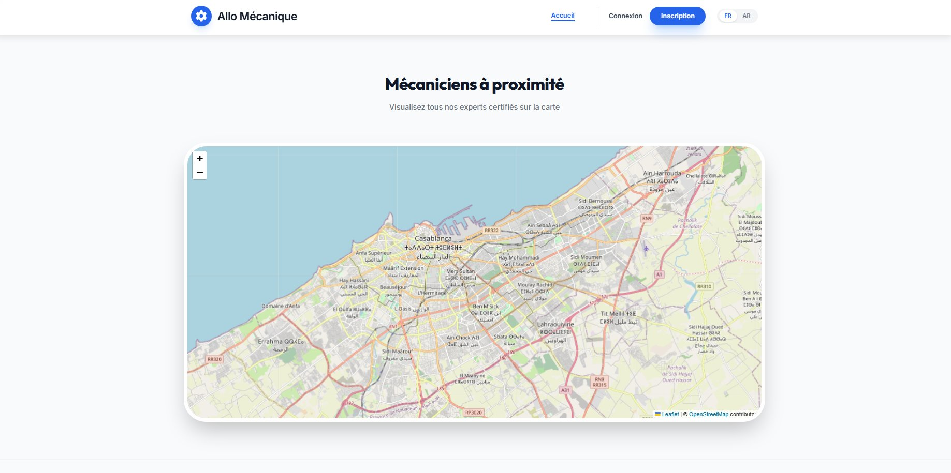
Fig. 13 – Section carte OpenStreetMap affichant les mécaniciens disponibles
La section "Mécaniciens à proximité" affiche une carte interactive Leaflet basée sur OpenStreetMap, centrée sur la région de Casablanca. Elle permet de visualiser les mécaniciens certifiés disponibles sur la carte. Cette intégration cartographique constitue l'une des fonctionnalités phares de la plateforme et a été entièrement développée par Houssam BOUKDIR.

IV.2.6 Tableau de bord mécanicien

[ Interface Mécanicien – Tableau de Bord ]

┌──────────────────────────────────────────────────────┐
│ Tableau de bord Mécanicien [Déconnexion] │
├──────────────────────────────────────────────────────┤
│ Demandes disponibles : │
│ ┌──────────────────────────────────────────────┐ │
│ │ Client : Ahmed M. | Panne moteur | Casablanca │ │
│ │ Coords : 33.57°N, 7.58°W │ │
│ │ [ Accepter la demande ] │ │
│ └──────────────────────────────────────────────┘ │
│ Mes interventions : | #3 | Batterie | Acceptée | │
└──────────────────────────────────────────────────────┘

Fig. 14 – Tableau de bord du mécanicien (vue fonctionnelle)

Le tableau de bord mécanicien liste les demandes disponibles avec les informations client et la position GPS. Le mécanicien peut accepter une demande en un clic. Ce module a été entièrement développé par Achraf FOUAD.

IV.2.7 Tableau de bord administrateur

[ Interface Administrateur – Tableau de Bord ]

┌──────────────────────────────────────────────────────┐
│ Administration – Allo Mécanique [Déconnexion] │
├──────────────┬───────────────────────────────────────┤
│ › Mécaniciens│ Mécaniciens en attente : │
│ › Utilisateurs│ ┌────────────────────────────────┐ │
│ › Demandes │ │ Karim B. | Moteur │ │
│ │ │ [ Valider ] [ Refuser ] │ │
│ │ └────────────────────────────────┘ │
│ │ Utilisateurs: 48 | Demandes: 23 │
└──────────────┴───────────────────────────────────────┘

Fig. 15 – Tableau de bord de l'administrateur (vue schématique)

Le tableau de bord administrateur est accessible uniquement au compte admin. Il permet de valider ou refuser les inscriptions des mécaniciens, de consulter la liste des utilisateurs et de superviser l'activité générale de la plateforme. Ce module a été développé par Achraf FOUAD.

IV.2.8 Footer de la plateforme

Interface – Footer « Allo Mécanique »
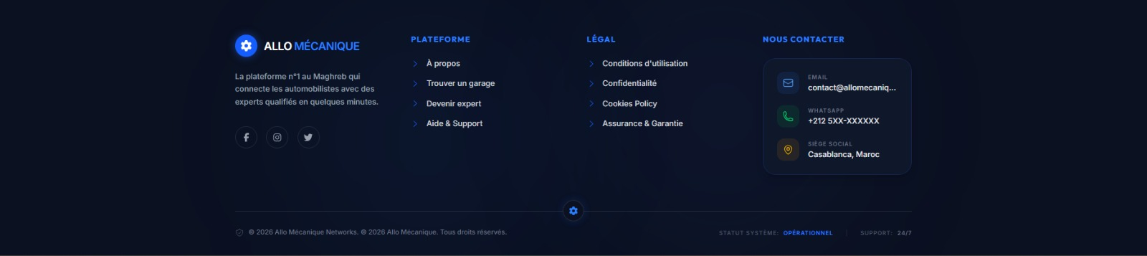
Fig. 16 – Footer complet : liens, contact, réseaux sociaux et statut système
Le footer de la plateforme a été entièrement conçu et développé par Houssam BOUKDIR. Il présente quatre colonnes bien organisées : la colonne de marque avec la description de la plateforme et les réseaux sociaux (Facebook, Instagram, Twitter), la colonne "Plateforme" avec les liens de navigation principaux, la colonne "Légal" regroupant les mentions légales et la politique de confidentialité, et enfin la colonne "Nous contacter" affichant l'email, le WhatsApp et le siège social à Casablanca, Maroc. La barre de bas de page indique le statut système en temps réel (OPÉRATIONNEL) et le support 24/7.

IV.3 Répartition des tâches

Tâche | Responsable | Description
Footer du site | Houssam BOUKDIR | Conception et développement du pied de page avec liens et copyright.
Section Contact | Houssam BOUKDIR | Formulaire de contact avec validation côté front-end.
Intégration Leaflet/OSM | Houssam BOUKDIR | Carte interactive pour la sélection de position GPS.
Améliorations UI/UX | Houssam BOUKDIR | Design visuel, responsive, mise en page et cohérence graphique.
Logique back-end Laravel | Achraf FOUAD | Contrôleurs, modèles Eloquent et migrations MySQL.
Authentification Sanctum | Achraf FOUAD | Mise en place des tokens, protection des routes API.
Gestion des demandes | Achraf FOUAD | API complète : création, consultation, mise à jour des demandes.
Tableaux de bord | Achraf FOUAD | Développement des dashboards client, mécanicien et admin.

Chapitre V : Tests et Résultats

V.1 Stratégie de tests
Dans le cadre de ce projet étudiant, nous avons réalisé des tests manuels pour vérifier le bon fonctionnement des fonctionnalités développées. Les tests ont été effectués directement dans le navigateur et via l'outil Postman pour les endpoints de l'API REST.

Notre approche s'est concentrée sur trois axes :
- Tests fonctionnels : vérification que chaque fonctionnalité répond correctement aux cas d'utilisation définis.
- Tests d'authentification : vérification que les routes protégées ne sont accessibles qu'aux utilisateurs authentifiés.
- Tests d'interface : vérification de l'affichage correct sur Chrome, Firefox et Edge.

V.2 Résultats des tests fonctionnels

N° | Fonctionnalité testée | Résultat attendu | Résultat obtenu | Statut
1 | Inscription client | Compte créé, redirection vers connexion | Conforme | OK
2 | Connexion client | Token généré, accès tableau de bord | Conforme | OK
3 | Connexion mécanicien | Redirection vers dashboard mécanicien | Conforme | OK
4 | Connexion admin | Accès au panel d'administration | Conforme | OK
5 | Soumission de demande | Demande enregistrée en base de données | Conforme | OK
6 | Affichage carte Leaflet | Carte interactive avec marqueur GPS | Conforme | OK
7 | Acceptation demande | Statut passe à 'acceptée' | Conforme | OK
8 | Clôture demande | Statut passe à 'terminée' | Conforme | OK
9 | Validation mécanicien | Compte activé dans la base de données | Conforme | OK
10 | Accès sans token | Erreur 401 retournée par l'API | Conforme | OK
11 | Déconnexion | Token supprimé, retour page d'accueil | Conforme | OK

V.3 Tests de l'API avec Postman

Route | Méthode | Code retour | Résultat
POST /api/register | POST | 201 Created | Succès
POST /api/login | POST | 200 OK + token | Succès
POST /api/requests | POST | 201 Created | Succès
GET /api/requests | GET | 200 OK + JSON | Succès
PUT /api/requests/1 | PUT | 200 OK | Succès
PUT /api/mechanics/1/validate | PUT | 200 OK | Succès
POST /api/logout | POST | 200 OK | Succès
GET /api/requests (sans token) | GET | 401 Unauthorized | Conforme

V.4 Bilan
- L'authentification via Laravel Sanctum fonctionne correctement pour les trois types d'utilisateurs.
- La carte Leaflet s'affiche correctement sur Chrome, Firefox et Edge. Les coordonnées GPS sont bien transmises à l'API.
- Le flux client (soumission) → mécanicien (acceptation/clôture) est fluide et fonctionnel.
- La validation des mécaniciens par l'administrateur est opérationnelle.
- Les routes protégées retournent bien une erreur 401 sans token valide.

Limitations identifiées pour une version future :
- Absence de notifications en temps réel (WebSockets non implémentés dans cette version).
- Pas de messagerie directe entre client et mécanicien.
- Tests automatisés (PHPUnit, Jest) non intégrés à ce stade.

Conclusion et Perspectives

Conclusion
Au terme de ce projet de fin d'études, nous avons réussi à concevoir et développer « Allo Mécanique », une plateforme web fonctionnelle qui répond à la problématique posée : faciliter la mise en relation rapide entre conducteurs en panne et mécaniciens disponibles.

Ce projet nous a permis de mettre en pratique les compétences acquises durant notre formation en Développement Digital à l'OFPPT (2025–2026). Nous avons travaillé sur des technologies modernes : React/Vite, Laravel, MySQL, Laravel Sanctum et Leaflet.

La répartition des tâches entre Houssam BOUKDIR (front-end, carte, contact, UI) et Achraf FOUAD (back-end, authentification, gestion des demandes, dashboards) a été claire et efficace. L'encadrement attentif et bienveillant de Mr. Kamal DAOUDI a été d'une valeur inestimable tout au long de ce projet.

Les tests réalisés ont confirmé le bon fonctionnement de l'ensemble des fonctionnalités. L'application est opérationnelle et répond aux objectifs fixés en début de projet.

Perspectives et améliorations futures
- Notifications en temps réel via WebSockets (Laravel Echo / Pusher) pour alerter le client en temps réel.
- Messagerie intégrée pour permettre des échanges directs entre client et mécanicien.
- Système de notation et d'avis pour renforcer la confiance dans la plateforme.
- Application mobile (React Native ou PWA) pour une meilleure accessibilité.
- Géolocalisation automatique via l'API Geolocation du navigateur.
- Tableau de statistiques enrichi avec graphiques pour l'administrateur.
- Tests automatisés (PHPUnit pour Laravel, Jest pour React).
- Paiement en ligne pour les interventions réalisées.

Ce projet, bien que développé dans un cadre académique, constitue une base solide pour une application réelle qui pourrait apporter une véritable valeur ajoutée aux conducteurs et aux professionnels de la mécanique automobile.

Références

Documentation officielle
- Documentation React : https://react.dev
- Documentation Vite : https://vitejs.dev
- Documentation Laravel : https://laravel.com/docs
- Documentation Laravel Sanctum : https://laravel.com/docs/sanctum
- Documentation Leaflet : https://leafletjs.com
- OpenStreetMap : https://www.openstreetmap.org
- Documentation MySQL : https://dev.mysql.com/doc

Ressources pédagogiques
- Cours de Développement Digital – OFPPT (2025–2026)
- MDN Web Docs : https://developer.mozilla.org
- Laracasts (tutoriels Laravel) : https://laracasts.com

Référentiel du projet
- Dépôt GitHub : https://github.com/achraf-fouad/PFE-project.git

— Fin du rapport —

Allo Mécanique | Projet de Fin d'Études | OFPPT | 2025–2026
Houssam BOUKDIR | Achraf FOUAD | Encadrant : Mr. Kamal DAOUDI

